Конспект занятия познавательного развития «Путешествие к далеким планетам» для детей 5 – 6 лет с ТНР и ЗПР.

Цель: Развитие познавательного интереса и речевой активности через исследовательскую деятельность.
Задачи:
1. Образовательные: Дать элементарные представления о космосе, звездах, планетах и метеоритах.
2. Коррекционные: Развивать зрительное восприятие, мелкую моторику и умение строить простые фразы.
3. Воспитательные: Воспитывать умение работать в коллективе и бережно относиться к технике.
Оборудование:
* Флешка с мультфильмом «Космическое путешествие Кати и Вани».
* Электронный микроскоп, подключенный к ноутбуку или экрану.
* «Космическая посылка» (коробка, обклеенная фольгой).
* Образцы для исследования: речной песок («лунная пыль»), кусочки пористой губки или пемзы («осколки метеорита»), блестки или фольга («частицы кометы»).
Ход занятия:
1. Вводная часть: «Посылка из космоса»
Педагог: Ребята, посмотрите, какую необычную посылку я нашла сегодня утром у нас в группе! Она вся блестит. Как вы думаете, откуда она к нам прилетела?
Дети: Посылка прилетела из космоса, с неба).
Педагог: Правильно. В ней лежат подарки от Лунтика. Посмотрите, здесь лежит флешка, на ней написано «Космическое путешествие Кати и Вани», давайте посмотрим!
2. Основная часть: (Просмотр мультфильма «Космическое путешествие Кати и Вани»)
Педагог: Ребята, на чем отправились в путешествие Катя и Ваня, и с кем?
Дети: Они отправились в путешествие на ракете, со звёздочкой.
Педагог: Куда прибыли дети в первую очередь?
Дети: Они прибыли на луну.
Педагог: Что они узнали про луну?
Дети: На луне нет воздуха, звука, и вся поверхность покрыта черной пылью.
Педагог: Ребята, Лунтик в коробочку положил еще различные предметы с частичками космоса. Частички есть маленькие, что их трудно разглядеть. Что нам поможет увидеть даже самую крошечную пылинку?
Дети: Микроскоп!
3. Исследовательская деятельность.
Педагог: Отправляемся в «Лабораторию юных космонавтов»
Педагог: Сегодня наш микроскоп превращается в космический глаз. Давайте посмотрим, что прислал нам космос.
Объект №1: «Лунная пыль» (Обычный песок)
Кладем под микроскоп несколько песчинок.
* Педагог: Посмотрите на экран! На что это похоже?
Дети: Лунная пыль похожа на драгоценные камни, на разноцветные льдинки.
* Педагог: В космосе очень много такой пыли. Посмотрите, все песчинки разные: есть прозрачные, есть темные. Какая песчинка вам нравится больше всего? (Ответы детей).
Объект №2: «Осколок метеорита» (Пемза или черная губка)
Кладем под микроскоп кусочек пемзы.
* Педагог: Ой, а это что за черный камень? Весь в дырочках!
Дети: Это кусочек метеорита — камня, который упал с неба.
* Педагог: На что похожи эти дырочки?
Дети: Дырочки похожи на пещеры, на сыр.
* Педагог: Давайте вместе скажем слово: МЕ-ТЕ-О-РИТ. (Отработка слоговой структуры слова).
Объект №3: «Хвост кометы» (Блестки или кусочек фольги)
* Педагог: Посмотрите, как сияет! Это частичка хвоста кометы. Какого она цвета?
Дети: Хвост кометы серебристый, блестящий.
* Педагог: Она такая яркая, что на нее даже смотреть трудно.
4. Динамическая пауза «Ракета»
А сейчас мы с вами превратимся в ракеты:
Раз, два — стоит ракета (руки вверх),
Три, четыре — скоро взлет (руки в стороны),
Чтобы долететь до солнца (круг руками),
Космонавту нужен год (качаем головой).
5. Закрепление: Игра «Что мы видели?»
Педагог: Ребята, давайте вспомним, что мы сегодня рассматривали в наш «космический глаз»?
(Педагог показывает на экране картинку-подсказку, дети стараются назвать: пыль, метеорит, комета).
6. Рефлексия
Педагог: Вы сегодня были настоящими учеными-исследователями. Вам понравилось смотреть в микроскоп? (Ответы детей)
Лунтик оставил вам на память маленькие «звездочки» (наклейки). Давайте украсим ими нашу группу, чтобы она стала похожа на звездное небо.

Советы педагогу для работы с ТНР и ЗПР:
1. Сенсорная поддержка: Прежде чем класть предмет под микроскоп, дайте детям потрогать его руками (пощупать шершавый камень, потрогать песок).
2. Простая речь: Используйте короткие предложения. Не перегружайте занятие сложными терминами.
3. Темп: Не спешите переключать картинку на экране. Детям с ЗПР нужно время (до 15-20 секунд), чтобы понять, что именно они видят в увеличенном виде.

Приложение
Вводная часть: «Посылка из космоса»
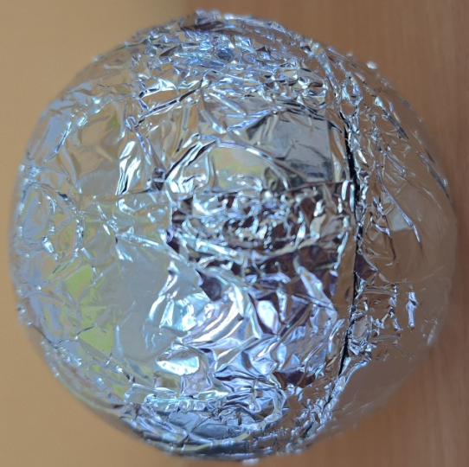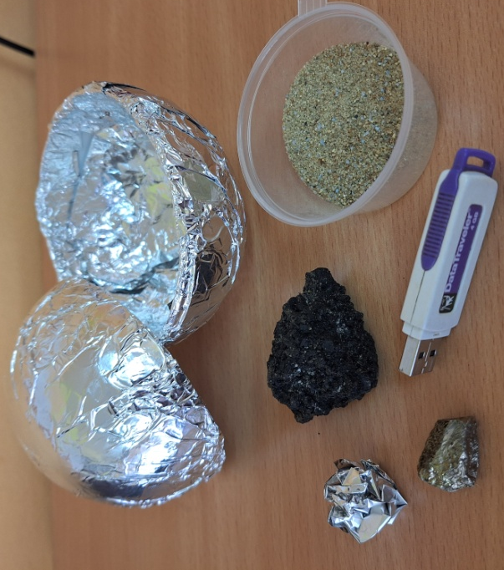

Основная часть:
Просмотр мультфильма «Космическое путешествие Кати и Вани»

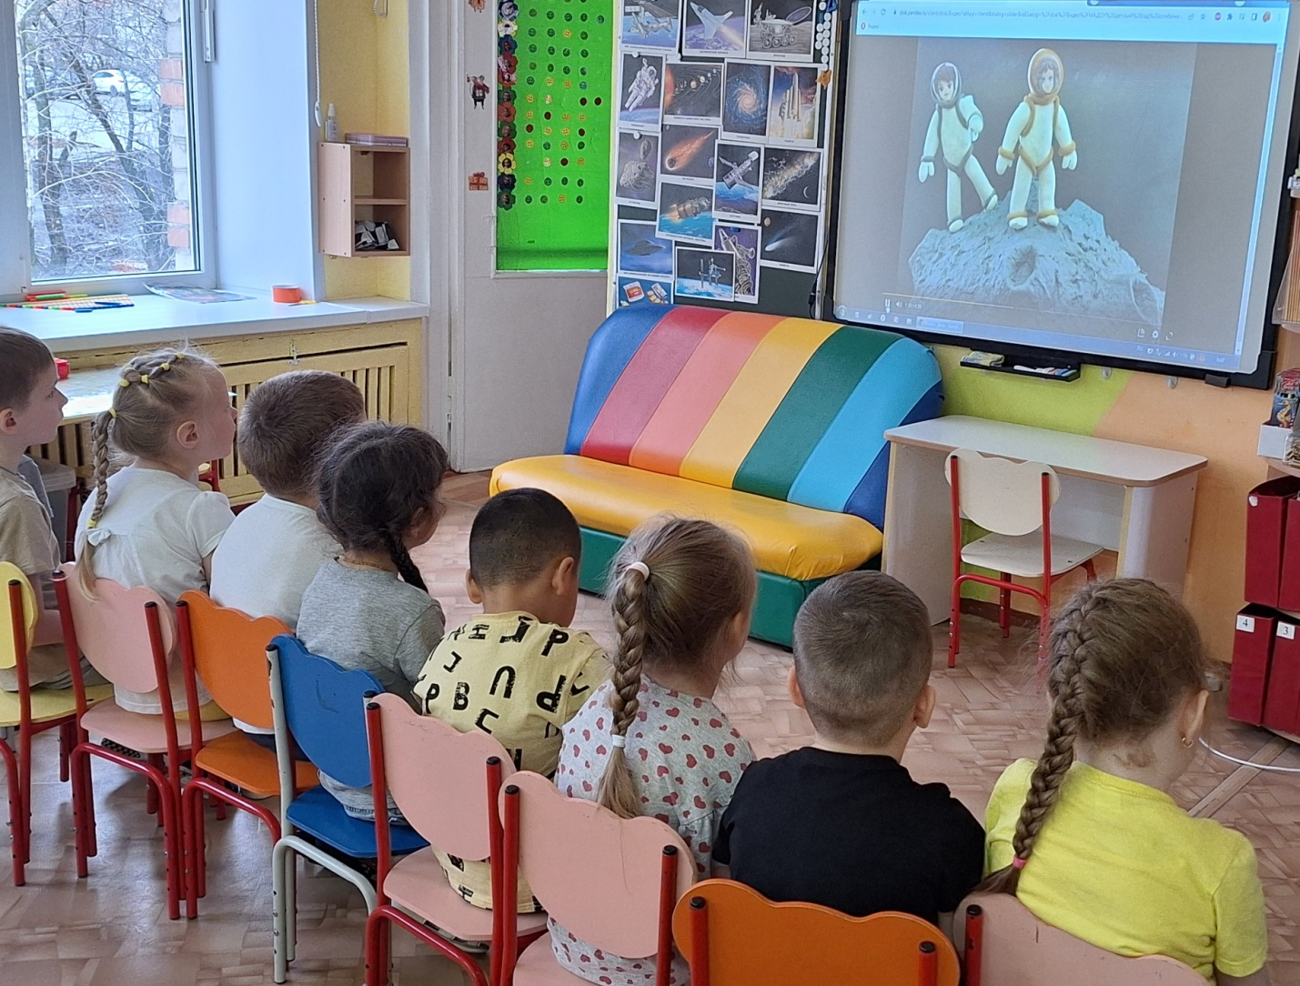

Исследовательская деятельность.
Объект №1: «Лунная пыль» (Обычный песок)
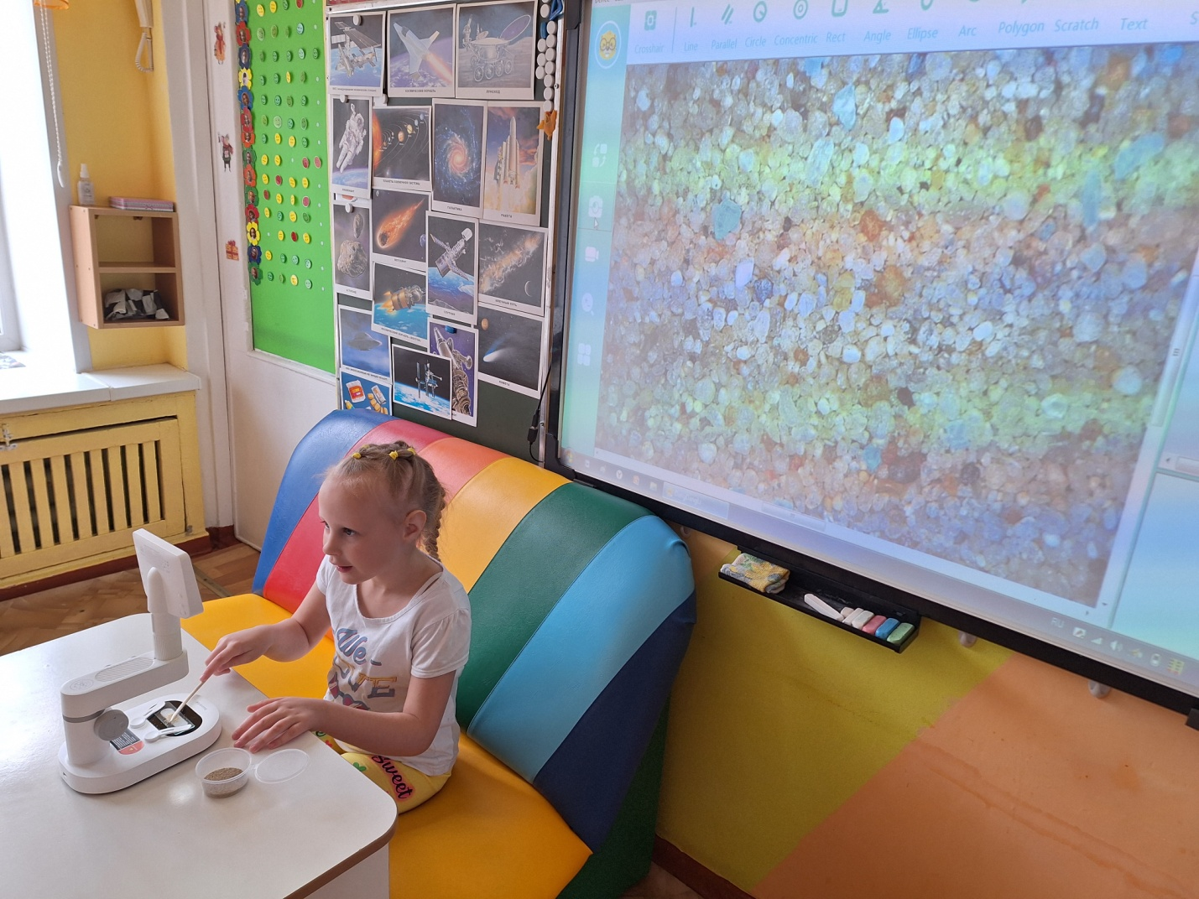

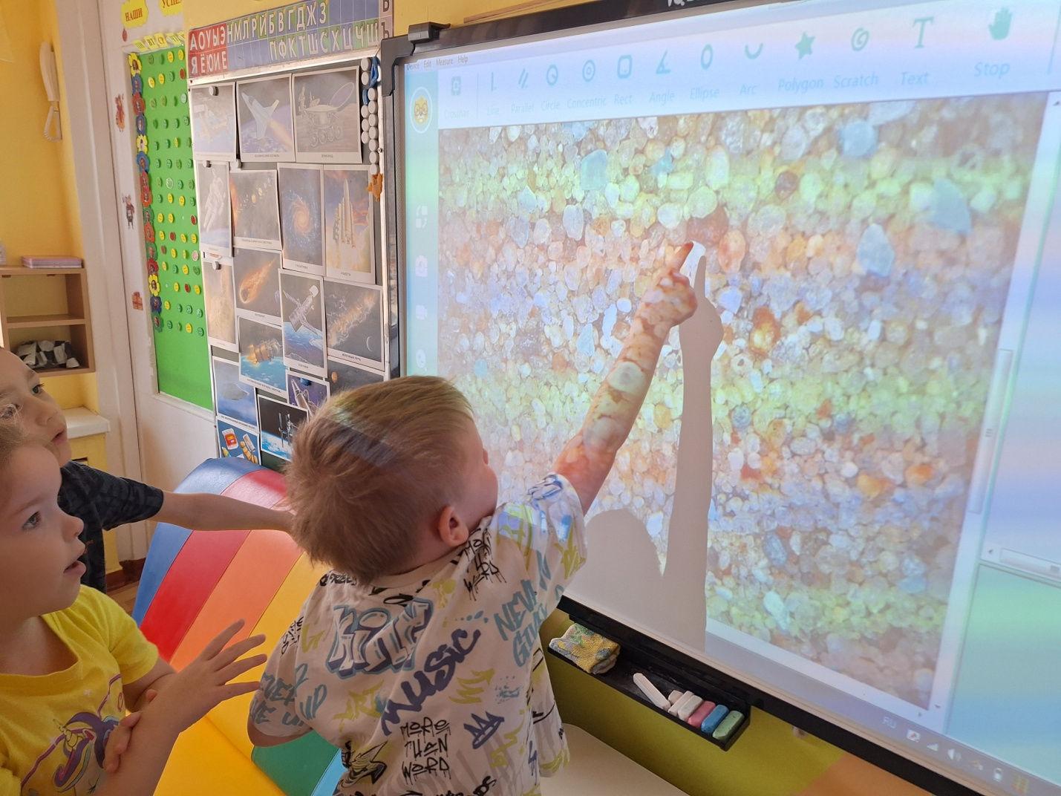
Объект №2: «Осколок метеорита» (Пемза или черная губка)

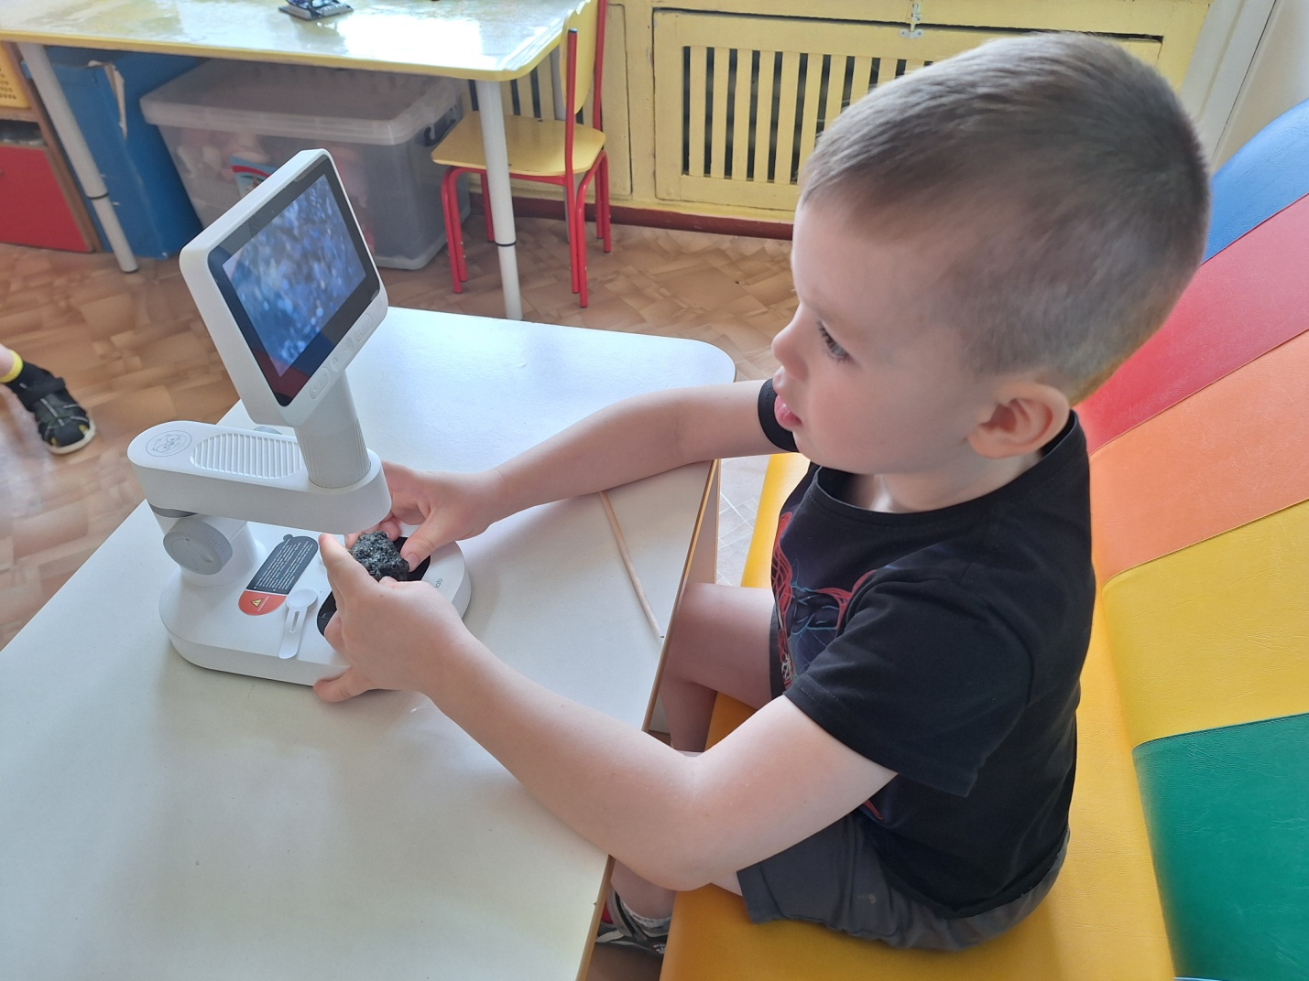

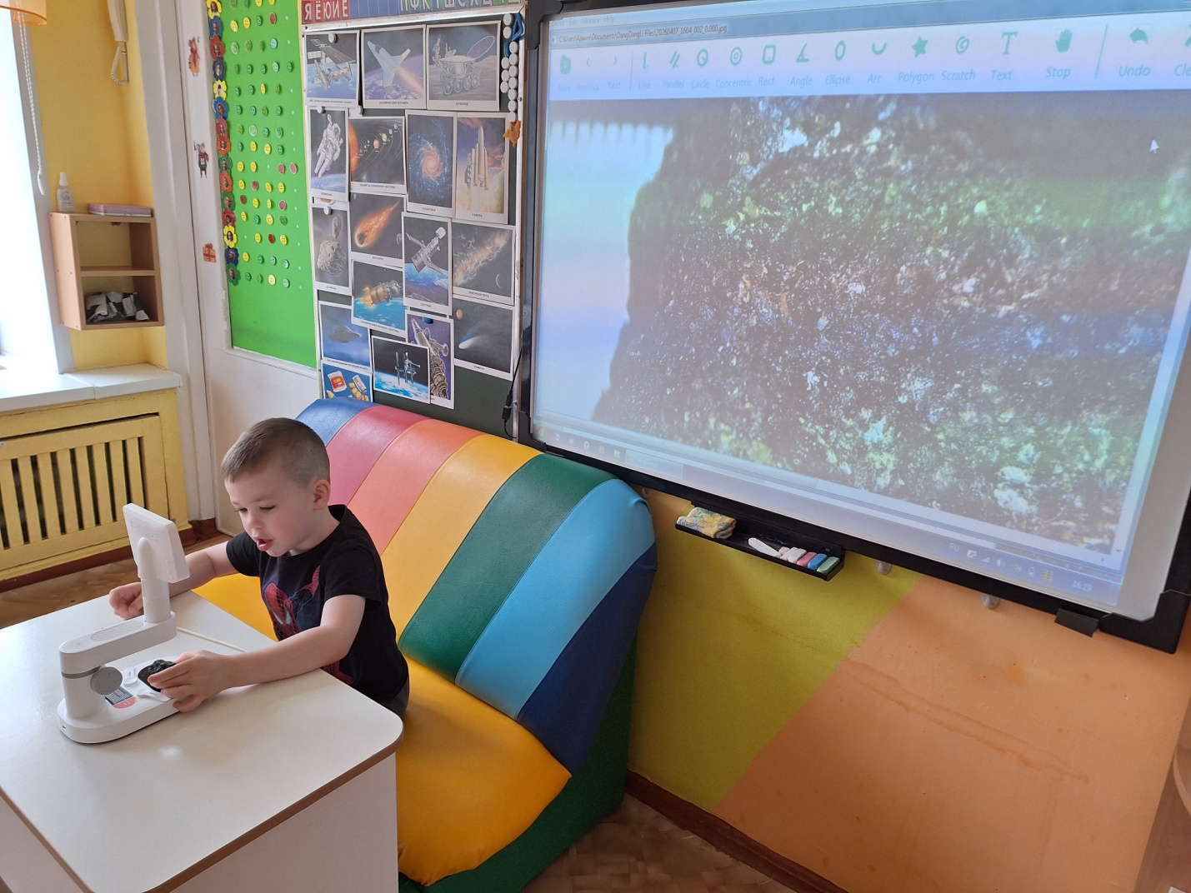
Объект №3: «Хвост кометы» (Блестки или кусочек фольги)

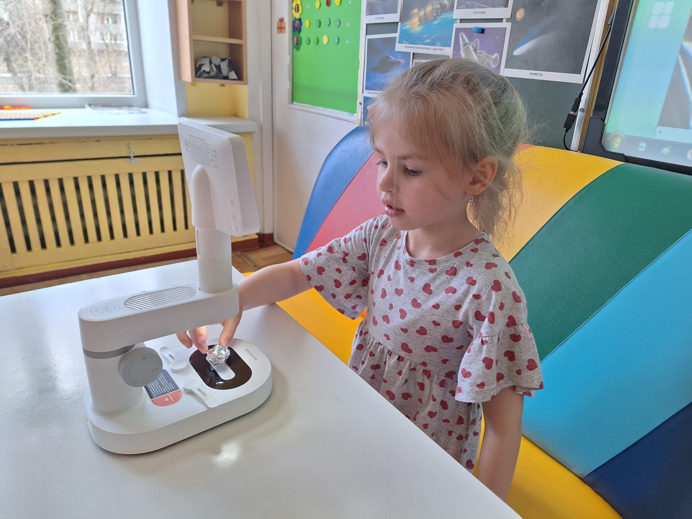

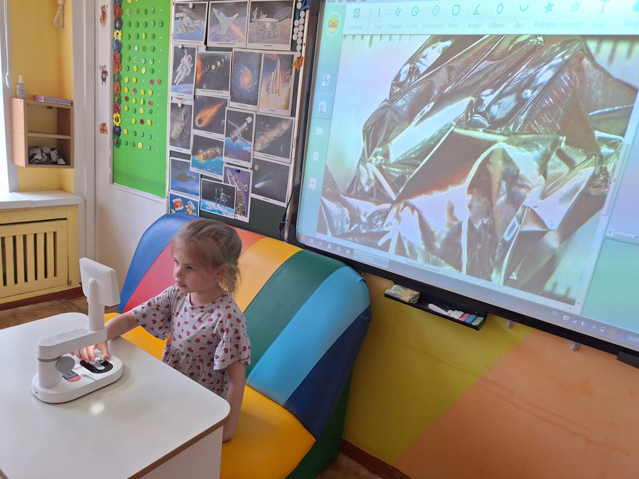
Динамическая пауза «Ракета»

